الطقس المناخ الماء | المنظمة العالمية للأرصاد الجوية  لجنة خدمات وتطبيقات الطقس والمناخ والماء  والخدمات والتطبيقات البيئية ذات الصلة  الدورة الثانية  17-21 تشرين الأول/ أكتوبر 2022، جنيف | SERCOM-2/INF. 5.10(3b)
وثيقة مقدمة من:
رؤساء الفريق SG-HEA
7.X.2022
[تُرجمت هذه الوثيقة باستخدام تقنية الترجمة الآلية للتيسير عليكم ولكن لم تُحرر. ولا يُقدم أي ضمان من أي نوع، سواء كان صريحاً أو ضمنياً، بشأن دقتها أو موثوقيتها أو صحتها. وأي تناقضات أو اختلافات قد تكون حدثت عند ترجمة محتوى الوثيقة الأصلية إلى العربية ليست ملزمة وليس لها أي أثر قانوني للامتثال أو الإنفاذ أو أي غرض آخر. وقد لا تُترجم بعض المحتويات (مثل الصور) بسبب القيود التقنية للنظام. وإذا طُرحت أي أسئلة تتعلق بدقة المعلومات الواردة في الوثيقة المترجمة، فيرجى الرجوع إلى النسخة الإنكليزية الأصلية التي هي النسخة الرسمية من الوثيقة.]

الإطار المفاهيمي لعلوم وخدمات الصحة المتكاملة
مسودة للتعليق في أيلول/ سبتمبر 2022

عن
أتاح القرار 33 الصادر عن المؤتمر العالمي الثامن عشر للأرصاد الجوية بشأن النهوض بالخدمات الصحية المتكاملة فرصة جديدة لدعم الشركاء في التصدي للمخاطر المناخية من خلال تعزيز ولاية المرافق الوطنية للأرصاد الجوية والهيدرولوجيا (NMHSs) للتعاون مع قطاع الصحة؛ وتعزيز الآليات التشغيلية والتنسيقية؛ وتعزيز خدمات البحوث والبيانات المصممة خصيصا؛ ووضع قواعد ومعايير فنية للتشغيل، وتطوير قدرات الموارد المؤسسية والبشرية. وتعكس هذه الأهداف استمرار تطلعات الإطار العالمي للخدمات المناخية (GFCS) إلى قطاع الصحة، التي جرى تجريبيتها منذ عام 2014 حتى الآن.
وفي كانون الثاني/ يناير 2020، دعت المنظمة (WMO) مع منظمة الصحة العالمية (WHO) إلى إنشاء فرقة خبراء مشتركة بشأن علوم وخدمات المعلومات الصحية المتكاملة للنهوض بهذا القرار وتنفيذ الاتفاق الإطاري المشترك بين المنظمة (WHO) والمنظمة (WMO) بشأن الصحة والمناخ والبيئة، فيما يتعلق بالخطة الرئيسية لعلم الخدمات في مجالات الصحة والبيئة والمناخ (2019-2023). وتوفر هذه الخطة الرئيسية مواءمة رفيعة المستوى للآليات والمبادرات القائمة للمنظمة (WHO) والمنظمة (WMO) بهدف تعزيز التعاون والمواءمة. ولا تعني الخطة النهج اللازم أو "كيفية" زيادة الوعي والقدرة والآليات الاستراتيجية التي ستمكن من استخدام علوم المناخ على نطاق واسع في القطاع.
وقدمت فرقة الخبراء هذه توصيات متعددة، من بينها ضرورة أن تعكس آليات السياسة والتعاون الفني التي ستنشأ بين المنظمة (WHO) والمنظمة (WMO) لتعزيز هذه الخطة، وأن تعكس وتشجع تكامل إدارة المخاطر وبناء القدرات على كل من الصعيد الوطني والإقليمي والعالمي، وأن تشجع على ذلك. وأوصت بوضع إطار صحي متكامل لإقامة شراكات ومواصلة تحديد وتوضيح وتحسين الفهم المشترك من أجل تطوير الخدمات, المناخية وتقديمها على النحو الأمثل، فضلا عن تثقيف الجهات الفاعلة الرئيسية بشأن القوى المحركة المتعددة والتفاعلات المعقدة لعوامل الخطر التي تحدث عبر النطاقات الزمنية (مثل الحرارة)، والمجالات الفنية المترابطة المعنية (مثل الطقس وتلوث الهواء وموجات الحرارة والجفاف والحرائق)؛ والقطاعات المتعددة (مثلا، المياه، والتخطيط الحضري)؛ والمسائل السياقية (مثل الخصائص السكانية، من قبيل الخصائص الديمغرافية، والاجتماعية الاقتصادية) والجغرافيا (مثل المناطق الريفية مقابل المناطق الجغرافية. الحرائق الحضرية أو العابرة للحدود أو الحرارة أو الجفاف) التي يجب استيعابها ومعالجتها.
ويقتبس فريق الدراسة المعني بالصحة والتابع للجنة الخدمات التابعة للمنظمة (WHO) والمنظمة (WMO) المنشأ حديثا من فرقة الخبراء السابقة إعداد الإطار الحالي الذي يمكن أن يوجه الخطوات التشغيلية والاستراتيجية للمضي قدما في استخدام علم المناخ في قطاع الصحة.
والهدف من هذا الإطار هو تسريع نجاح الجهات الفاعلة المتعددة القطاعات في إنتاج وتوفير وتطبيق الجوانب ذات الصلة والسليدة المتعلقة بالمناخ والطقس والبيئة في القرارات المتعلقة بالسياسات والممارسات الصحية.

مقدمة ومسوغات
وتغير المناخ هو أكبر تهديد صحي يواجه البشرية، ويستجيب المهنيون المعنيون بالصحة على نطاق العالم بالفعل للأضرار الصحية الناجمة عن هذه الأزمة الآخذة في التطور. ولا غنى الآن عن إدماج الأرصاد الجوية وعلم المناخ والعلوم البيئية ذات الصلة (الهيدرولوجيا، وعلوم الغلاف الجوي) في ميادين الصحة والعلوم الطبية، من أجل فهم ومعالجة المخاطر والفرص الصحية المتعلقة بالمناخ والطقس، على نطاقات زمنية ومكانية متعددة، من أجل إعداد كاف للمهنيين العاملين في مجال الصحة على نطاق العالم.
"الخدمات المناخية" هي وسيلة يمكن من خلالها تكييف المناخ والأنواع الأخرى من المعلومات لتنوير صانعي القرارات القطاعية على النحو الملائم. وهذه الخدمات تتخذ أشكالا كثيرة، ولكن جميعها يتسم بخصائص مشتركة والهدف المشترك المتمثل في إنتاج معلومات مناخية متكاملة وقابلة للتنفيذ، نابعة من منظور شامل جيد من حالات المخاطر المتصلة بالمناخ في الماضي أو الحاضر أو المستقبل على المجتمع. ويتطور مجال كامل لعلوم المناخ التطبيقية والصناعة حول توفير مثل هذه المعلومات الاستخبارية.
وبالنسبة للأوساط الصحية، ولأن غالبية الآثار الصحية لا ترتبط ارتباطا مباشرا بالأحوال المناخية المفردة، فإن إعداد نواتج المعلومات المناخية، مثل الخرائط أو المؤشرات أو الاتجاهات أو التنبؤات، يتم عن طريق مزج فهمات مستنيرة علميا بشأن المناخ والطقس مع مجموعة من المعلومات ذات الصلة بالصحة أو البيئة أو الاجتماعية الاقتصادية أو السلوكية أو الثقافية أو غيرها من المعلومات، ولا سيما فيما يتعلق بهشاشة أوضاع السكان، والتعرض، والآثار. (انظر الشكل 1). وفي حالة قطاع الصحة، يتطلب هذا المزج مجموعة من التقنيات التحليلية لدمج معلومات الطقس والمناخ المكانية والزمنية بالاقتران مع البيانات الإكلينيكية والأوبئة وغيرها من البيانات الصحية. والهدف من ذلك هو فهم وتطبيق المعرفة بشأن كيفية تأثير المناخ في الماضي أو الحاضر أو المستقبل على النتائج الصحية، والمخاطر الصحية، وتقديم الخدمات الصحية. ومن ثم، فإن عملية إعداد نواتج مكيفة للمعلومات المناخية تتطلب، بحكم تعريفها، شراكات وجهود تعاونية بين جهات فاعلة وتخصصات كثيرة.
ولهذا السبب، فإن الخدمات المناخية في مجال الصحة لا تعرف حصريا بأنها ناتج نهاية يقدم من "مقدم" إلى "مستخدم"، بل هو "كامل عملية التعاون التكرارية بين الشركاء متعددي التخصصات المعنيين لتحديد وتوليد وبناء القدرة على الوصول إلى المعارف المناخية ذات الصلة والموثوقة وتطويرها وتقديمها واستخدامها لتعزيز القرارات الصحية". ويبين هذا النوع من الإنتاج المشترك المستوى الأول من "التكامل" الذي نناقشه هنا.
وعلاوة على ذلك، يقدر أن "الخدمات المناخية" توفر معلومات تكميلية وتكميلية عن تقييم المخاطر والسياسات الصحية وممارسات الصحة، ونوع الشراكات التعاونية والإجراءات المنتجة بشكل مشترك التي نوصي بها، وتشكل في الواقع الأساس لرؤية أكثر شمولا لإنشاء "نظم متكاملة للمعلومات المناخية والصحية" تكون على الأرجح أكثر استدامة، وأداة تمكينية، ومناسبة للغرض لدعم قطاع الصحة.
ولذلك، تحدد هذه الورقة إطارا مفاهيميا ومجموعة من الممارسات الجيدة التي يمكن أن تيسر مثل هذا التحول في النموذج. ويمكن أن يسترشد في تنفيذ هذه النهج والمبادئ إنشاء نظم متكاملة ملائمة ومستدامة للمعلومات المناخية والصحية تكون أكثر استجابة لاحتياجات القرارات والقدرات، ويمكن أن تسفر عن تطبيق معلومات مكيفة فيما يتعلق بالمخاطر المناخية وفي نفس الوقت تحديد بيئة القدرات والسياسات للتصدي للمخاطر على نحو أفضل من خلال اتخاذ إجراءات وسياسات.
ويهدف هذا الإطار إلى تشجيع أساليب جديدة للعمل تستنير بخصائص:
● المخاطر والفرص الصحية المرتبطة بالمناخ والطقس والبيئة؛
● مبادئ وتوقعات تشغيلية رئيسية (مستفادة من التجربة وتعكس ممارسات صنع القرارات القطاعية)؛
● الاحتياجات إلى معرفة قطاعية مشتركة (انظر الجدول 2)؛
● الممارسات الحالية والثغرات المحددة في تكييف واستخدام علم المناخ التطبيقي.
الجدول 1 وصف التكامل
ماذا نعني بالتكامل؟
يتطلب الإنتاج المشترك تكاملا بين الناس:  ● الأشخاص الذين لديهم أدوار وخبرة ومسؤوليات متنوعة (مثلا، الباحثون، وموظفو السياسات والتشغيل)  ● الجهات الفاعلة من قطاعات متعددة  ● أعضاء المجتمع من أجل الإنتاج المشترك للبحوث التشاركية المجتمعية | التكامل يعني إدراج المعلومات من:  ● المعارف والبيانات متعددة التخصصات  ● مجموعة متنوعة من أنواع البيانات  ● عبر النطاقات الزمنية لكل من المناخ والطقس  ● عبر النطاقات الجغرافية  ● معالجة آثار المناخ والفرص المتاحة للتكيف والتخفيف على حد سواء  ● بشأن القدرة والاستعداد لتصميم المنتجات والخدمات؛  ● عن السياسات والبيئة التشغيلية لتصميم المنتجات والخدمات وتقييمها؛  ● الاعتبارات المتعلقة بالسياق والتكاليف والأخلاق  ● البيانات الكمية والنوعية  ● الفوائد المشتركة وذوو الضرر المشترك | التكامل يعني المواءمة مع النهج المتكاملة الأخرى، مثل:  ● إدارة جميع الأخطار من أجل معالجة حالات التعرض وأوجه الضعف المتزامنة والمسلسلة والمضاعفة؛  ● إطار واحد لالتقاط العوامل الدافعة للأمراض غير السارية البشرية (مثلا الحيوانات والبيئة)  ● الإطار الصحي للأرض لوصف العوامل الدافعة والتفاعلات الواسعة النطاق التي تؤثر على الصحة  ● الصحة في جميع النهج السياساتية  ● EcoHealth مسؤولة عن الإيكولوجيا والعلوم الصحية والاستدامة؛
المخاطر والفرص الصحية المرتبطة بالمناخ والطقس
والتأثيرات المباشرة وغير المباشرة للأحوال الجوية والمناخية على النتائج الصحية، مثل عبء المرض أو الوفيات، معقدة. ويمكن أن تسفر أحوال المناخ والطقس عن آثار صحية حادة، وكذلك عن ظواهر متعاقبة، تؤدي إحداها إلى الأخرى، إذا كانت مترابطة ترابطا سببيا. فعلى سبيل المثال، يمكن أن تؤدي ظواهر الأمطار الغزيرة إلى فيضانات في البنية التحتية الحيوية في سهول الفيضانات مع كل الآثار المترتبة عند أدنى المجرى بالنسبة لنظم المياه والصرف الصحي، وانتقال الأمراض المنقولة عن طريق المياه. وفي أحد طرفي الطيف، يمكن أن تؤثر ظواهر الطقس المتطرفة تأثيرا شديدا على الصحة العقلية والبدنية للناس ويمكن أن تضر بإمكانية حصولهم على الرعاية الصحية والغذاء والمياه النظيفة والسلامة البدنية بسبب مواطن الضعف القائمة ذات النتائج الصحية السلبية مثل المرض أو الإصابة أو الوفاة. وفي الطرف الآخر، حتى التغيرات الصغيرة أو التدريجية في أحوال الطقس والمناخ - مثل درجة الحرارة أو الرطوبة أو اتجاه الرياح على المستوى المحلي - يمكن أن تؤدي إلى تحولات كبيرة في تعرض الناس لظروف ضارة أو مفيدة، من انتقال المرض إلى تغير نوعية المياه. وكثيرا ما لا تكون المخاطر المناخية على الصحة منفردة؛ بل إن المخاطر المناخية تكون من الأخطار التي تتهدد الصحة. وهذا يعني أن العديد من المخاطر قد تكون موجودة في نفس المكان (مثلا، الأمراض المنقولة عن طريق المياه، والأمراض المنقولة بالنواقل، والفيضانات)، وتحدث بطريقة متسلسلة (مثل الجفاف وموجات الحر)، وتتفاقم عندما تؤدي آثار خطر واحد مرتبط بالمناخ إلى نشوء أوجه ضعف أخرى. وخصائص المخاطر هذه تحدد مشهد المخاطر المتعددة القطاعات الذي يعمل فيه المهنيون الصحيون. ولذلك، يجب أن يسترشد بالإطار المستخدم في تحسين الذكاء بشأن المخاطر باتباع نهج إدارة المخاطر كافة.
فالمخاطر الصحية الناجمة عن المناخ والطقس يمكن أن تكون، مثلا: في كثير من الأحيان تكون متزامنة، ومركبة، ومتعددة الزمن، ومتسلسلة، تنطوي على آثار دينامية مدفوعة بالسلوك البشري، تكون غالبا عالية الاستبانة مثل النطاقات الحضرية (مثل الحرارة، والجفاف، والحرائق، ونوعية الهواء، ونوعية المياه). ولا يمكن بسهولة الفصل بين المخاطر ولا يمكن إدارتها بشكل منفصل في كثير من الحالات. ولذلك، يجب أن تستوعب نظم المعلومات المناخية أيضا الطبيعة المتعددة الجوانب للمخاطر الفعلية.
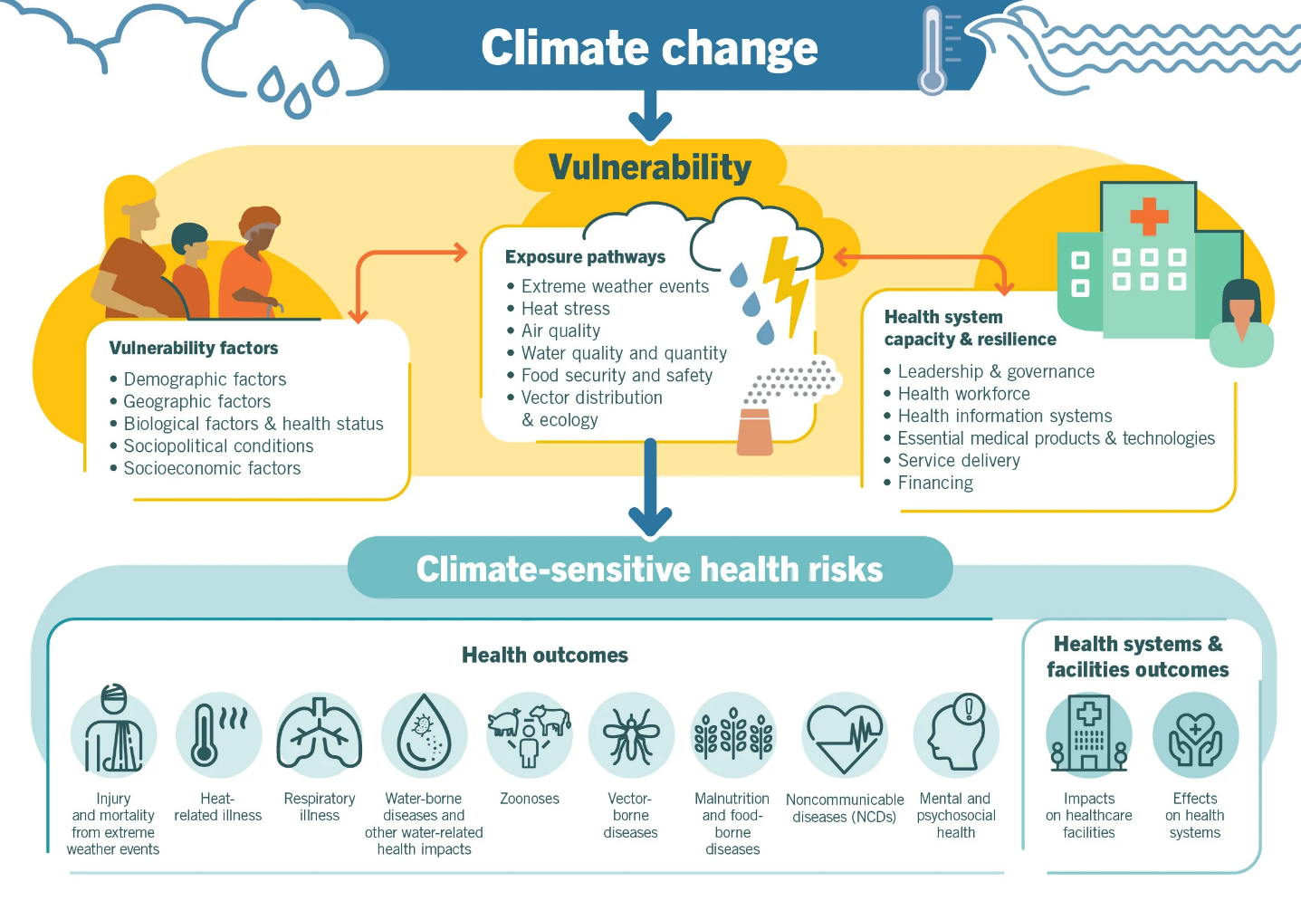
الشكل 1 : مسارات المخاطر الصحية الناجمة عن التغيرات المناخية والبيئية (منظمة الصحة العالمية، 2020)
وستتباين المخاطر المتعلقة بالصحة العامة المتعلقة بالمناخ حسب الإقليم والسكان. كثيرا ما تشمل المخاطر الصحية الشائعة، ولكن غير الشاملة، التي تتأثر بالمناخ والبيئة ما يلي:
• الحرارة المتطرفة والتعرض للبرد
• التعرض للطقس المتطرف (الأعاصير، والعواصف، وصواعق البرق)
• الأمراض المنقولة بالماء
• الأمراض المنقولة بالنواقل
• الأمراض غير المعدية
• التغذية والسلامة الغذائية والأمن الغذائي
• كمية المياه ونوعيتها
• توفير المياه وخدمات الصرف الصحي والنظافة الصحية (WASH)
• التعرض لنوعية الهواء الرديئة (التلوث، وطلع الطلع، والرمال والغبار، وحرق الكتلة الأحيائية/ القمامة)؛
• التعرض لمخاطر الحرائق
• الصحة العقلية والنفسية الاجتماعية
• الإصابات والوفيات والغرق
• التعرض للجفاف (التجفاف)
• التعرض للنزاعات الأهلية
• التشريد
• كما تؤثر آثار النظام الصحي، بما في ذلك تعطل الخدمات الصحية والبنية التحتية، المناخ والطقس والأحوال البيئية على تقديم الخدمات الصحية بطرائق تكلف الأرواح والمال، من قبيل الحد من تقديم الإمدادات الطبية أو الخدمات الطبية. وعلاوة على ذلك، يمكن استخدام الخدمات المناخية لإدارة المخاطر الصحية العامة إدارة استباقية مثل:
• وصف الظروف المناخية والطقسية والبيئية وما يرتبط بها من آثار صحية سلبية
• تقييم تعرض الأفراد والسكان للمناخ والطقس والأحوال البيئية؛
• تقييم السياق، وأوجه الضعف، وقدرات التأقلم المرتبطة بالمناخ والطقس والأحوال البيئية؛
• تقدير تأثير المناخ والطقس والأحوال البيئية
• تقييم وتخطيط القدرة على مقاومة المناخ وعمليات النظم الصحية التي تقل فيها انبعاثات الكربون
ويمكن استخدام الخدمات المناخية في العملية المنهجية والم تكرارية لتحديد المخاطر البعيدة المدى التي تتهدد الصحة العامة والتعرف على الكيفية التي يمكن بها إدارة هذه المخاطر. ويمكن استخدام المعلومات المناخية للتمييز بين الأنواع المختلفة من الأخطار المناخية، وما يرتبط بها من تعرض السكان، وأوجه الضعف إزاء تغير المناخ، وتحديد أولويات الأنواع المختلفة من التدخلات في مجال الصحة العامة. ويستلزم تحديد الأولويات ترتيب موارد محدودة مقابل الآثار الراهنة للصحة العامة، والمخاطر المستقبلية، وفعالية التدابير، وعوامل أخرى.
والمعلومات المناخية يمكن أن تساعد على إرشاد النظم الصحية القادرة على مقاومة المناخ وبناء بنية تحتيةصحية أكثر قدرة على مقاومة المناخ لتوفير الرعاية الآمنة والجودة في سياق تغير المناخ. ويشمل ذلك (1) القوة العاملة في مجال الصحة؛ (2) (2) المياه والصرف الصحي والنظافة الصحية وإدارة نفايات الرعاية الصحية؛ (3) خدمات الطاقة المستدامة؛ (4) البنية التحتية والتكنولوجيات والنواتج.

معالجة الاحتياجات والتحديات
وتوفير نواتج مصممة خصيصا لتلبية احتياجات قطاع الصحة في مجال القرار، ليس إلا جزءا من لغز اللغز. ولا بد أولا من مواجهة مجموعتين من التحديات الأساسية والضمنية إذا كان لا بد من حدوث تغيير تحويلي في الممارسة العملية. وهذا يبدأ مع إيلاء الاهتمام والاستثمار لمجموعة من الحواجز والتحديات التي تبلغ عنها مرافق الأرصاد الجوية وغيرها من مقدمي الخدمات المناخية والبيئية للعمل مع قطاع الصحة ولتقديم معلومات وخدمات أساسية وتطبيقية. ثانيا، يجب تحليل العقبات الشائعة التي يواجهها الباحثون والممارسون الذين يشتركون في إعداد واستخدام هذه المعلومات ومعالجتها بمزيد من النظم.
التحديات التي تواجه المرافق الوطنية للأرصاد الجوية والهيدرولوجيا (NMHSs) والمراكز المناخية الإقليمية للعمل بفعالية مع الشركاء الصحيين
ومن خلال تعاون المنظمة (WMO) المبدئي مع منظمة الصحة العالمية (WHO) وقطاع الصحة، حددت مجموعة من الاحتياجات التي لم تلبى في أقاليم المنظمة (WMO) وبرامجها وأخطارها ونطاقاتها الزمنية، بما في ذلك الحاجة إلى دعم قدرات المرافق الوطنية (NMHSs)/ المراكز المناخية الإقليمية (RCC) لكي تصبح أكثر فعالية مقدمي الخدمات لقطاع الصحة الذي لا يتوافر له ما يلزم من خدمات.
وتشمل هذه التخصصات ضرورة ما يلي:
● تعزيز ولايات العمل مع قطاع الصحة
● إخطار فني للمرافق الوطنية (NMHSs) بالمشاركة في البحوث والمشاريع المتعلقة بالصحة
● زيادة توافر بيانات ومعلومات الرصد التاريخية وفي الوقت الحقيقي، والوصول إليها لأغراض البحوث ومراقبة المخاطر؛
● وجودة ومهارة كافيتين في التنبؤات بالطقس على المدى القصير والمتوسط والطويل، والتنبؤات الموسمية، والإسقاطات المناخية التي تستجيب للمتطلبات الفنية للشركاء الصحيين؛
● زيادة الاستثمار في البحث والتطوير لإعداد منتجات وخدمات تشغيلية مكيفة تشمل نطاقات زمنية متعددة ومخاطر مسلسلة؛
● التوسط في الشراكات الملائمة وتحديد الخبراء
● الخدمات التحليلية والترجمة لتجميع النواتج الإقليمية والعالمية
● وضع معايير، وإرشادات فنية، وبناء القدرات لتقديم الخدمات والتطبيق الملائم للبحوث والنواتج والخدمات المتعلقة بالطقس والمناخ والماء والبيئة؛
● تحسين تسويق المنتجات والخدمات المتاحة لتوليد مزيد من الطلب؛
التحديات التي يواجهها حاليا الشركاء في البحوث والممارسات الصحية
وقد قدمت توصيات في مجال الخدمات المناخية من أجل الأساسياتالصحية وفي المعلومات المناخية من أجل العمل من أجل الصحة العامة للتصدي للعقبات التشغيلية المشتركة بما في ذلك:
● تحويل البيانات المتاحة إلى نواتج وخدمات ملائمة للغرض
● تأمين الموارد المالية والبشرية الكافية والحفاظ على هذه الموارد؛
● توليد طلب وتأييد ملائمين لتعميم المعلومات المناخية في عملية صنع القرار؛
● الاعتماد على القدرات الأساسية الكافية لدعم الخدمات المناخية وتطويرها؛
● ترجمة المخاطر المناخية والإبلاغ بها بفعالية
● تدريب القوى العاملة في مجال الصحة العامة على استخدام هذه الخدمات
● تعميم استخدام البيانات المناخية في تقييمات الآثار الصحية؛
المعلومات والخدمات التي يحتاجها قطاع الصحة
والتطبيق المحتمل للعلوم المناخية والبيئية في مجال الصحة واسع النطاق، آخذا في الاعتبار المسارات المعقدة للتأثير المناخي على النتائج الصحية وطائفة التطبيقات الخاصة بتقديم الخدمات الصحية وإدارة النظام الصحي. ومع ذلك، قد تتطلب الاحتياجات العامة لاتخاذ القرارات بشكل عام مجموعة مشتركة من نواتج المعارف المناخية لفهم الطقس المتطرف والاتجاهات الموسمية والإسقاطات طويلة الأجل التي يمكن تحديد أولوياتها، كحد أدنى، لإتاحتها للشركاء في مجال الصحة.
ويوضح الجدول 2 التطبيقات العامة الشائعة التي يطلبها قطاع الصحة لتحسين فهم تأثير المناخ والطقس على النتائج الصحية، والخدمات الصحية، وإدارة النظام الصحي. وتقسم هذه التطبيقات على نطاق زمني إلى أنواع من المنتجات والتطبيقات التي تتطلب بيانات تاريخية أو سابقة أساسية لفهم الروابط والمخاطر الميكانيكية؛ المعلومات الحالية وفي الوقت الحقيقي لمراقبة ظروف المخاطر، والنواتج التي تعرض الأحوالالمستقبلية. هذه المنتجات قد لا تكون يستبعد بعضها بعضا.
الجدول 2 نواتج المعلومات المناخية العامة الشائعة التي يطلبها قطاعالصحة
التركيز على النطاق الزمني | أمثلة للتطبيقات الصحية | المدخلات المناخية المشتركة | متطلبات التأهب
فهم الروابط والمخاطر  [التركيز على النطاق الزمني: الماضي] | تقييم هشاشة الأوضاع والتكيف  معدلات المناخ وملامحه  المؤلفات العلمية | ● خطوط أساس وصفية للنتائج والمخاطر الصحية  ● تحليلات وصفية للظروف المناخية المحلية (علم المناخ/ الموسمية، وتأثير ظاهرة النينيو/ التذبذب الجنوبي (ENSO))  ● تحليلات وبائية مكانية وزمنية للحساسية: دراسات الأثر الميكانيكي والإيكولوجي؛  ● تحليل تعرض السكان وهشاشة الأوضاع | الخدمات المناخية لتوفير بيانات مناخية تاريخية  بيانات وبائية تاريخية كافية  القدرة التحليلية
مراقبة المخاطر  [التركيز على النطاق الزمني: الحاضر] | تحليل محدد لمخاطر مكافحة الأمراض (نشرة ملاءمة الملاريا أو التهاب السحايا)  مراقبة جودة الهواء وإرشاد الجمهور  مؤشرات الأشعة فوق البنفسجية والاستشارات العامة  مرصدو الفاشية | ● المؤشرات، والمؤشرات، والعتبات  ● تقييمات المخاطر  ● النشرات المناخية الموسمية  ● مراقبة المخاطر  ● نظم المراقبة المتكاملة | الوصول المتسق إلى البيانات المناخية  جمع البيانات على أساس النظم  عملية اتخاذ القرارات لإدراجها في
استباق المخاطر  [التركيز على النطاق الزمني: في المستقبل القريب (أشهر/ سنوات] | تقارير الطقس والطوارئ  روزنامة الأمراض الموسمية | ● نمذجة الأمراض ورسم خرائطها  ● نمذجة الملاءمة البيئية ورسم الخرائط  ● إنذارات بالطقس القاسي  ● نظم الإنذار المبكر  ● التنبؤات الموسمية ومواعيد الآثار  ● التنبؤ بظاهرة النينيو/ التذبذب الجنوبي (ENSO) ومراقبتها  ● خطة عمل قائمة على المخاطر | خدمات الطقس والمناخ لتوفير تنبيهات وتنبؤات وتوقعات وسيناريوهات بالطقس والمناخ  الشراكات
تخطيط المخاطر المستقبلية  [التركيز على النطاق الزمني: مستقبل أبعد (سنوات)] | خطط عمل الحرارة  خطط سلامة المياه  المستشفيات الآمنة  خطط التكيف بين الصحة والوطنية | ● الإسقاطات المناخية  ● السيناريوهات المناخية  ● خطط التكيف  ● إدارة المخاطر الخاصة بالأخطار  ● التوعية والاتصالات والتعبئة | أدلة وفهم كافان  الإرادة السياسية والاجتماعية  الموارد

إطار العلوم والخدمات المناخية والصحية المتكاملة
وتشير الخبرات، وتحليلات الثغرات، وآراء الخبراء، والتقييمات والنتائج البحثية المتزايدة بشأن تطبيق علم المناخ في قطاع الصحة، إلى مجموعة من المبادئ والنهج التي يمكن أن تعظم الممارسات والأثر إلى أقصى حد. يتمثل أحد الدروس الرئيسية في عدم وجود نواتج وخدمات معلومات مناخية تطبيقية بمعزل عن غيرها. وهذه المعلومات تنضم إلى نظام إيكولوجي معقد من صانعي القرار، والتحديات والسياقات الموضعية، ومجموعة متنوعة من المعلومات والتضليل الإعلامي المحتملين المفيدة، والقدرات المتنوعة، والاعتبارات الاجتماعية، كل ذلك وسط سياق سريع التغير وديناميكي للمخاطر المناخية. ولذا، نقترح أن التركيز على إنشاء نظم معلومات وبيئةعمل/ اتخاذ قرارات تتسم بالخفة في الكفاءة يمكن أن تبني القدرة وتعزز البيانات والمعارف القطاعية القائمة وأدوات اتخاذ القرارات بمعلومات مناخية موثوقة ووجيهة.
ويحدد هذا الإطار سبعة مبادئ للممارسات الجيدة، فضلا عن التوقعات والاعتبارات، يمكن أن تدعم الجهات الفاعلة في مجال الصحة والأرصاد الجوية لفهم آثار تغير المناخ في قطاع الصحة والتكيف معها والتخفيف من حدتها. وهذه النهج تكرارية وتعزز بعضها بعضا.

استعراض الممارسات الجيدة
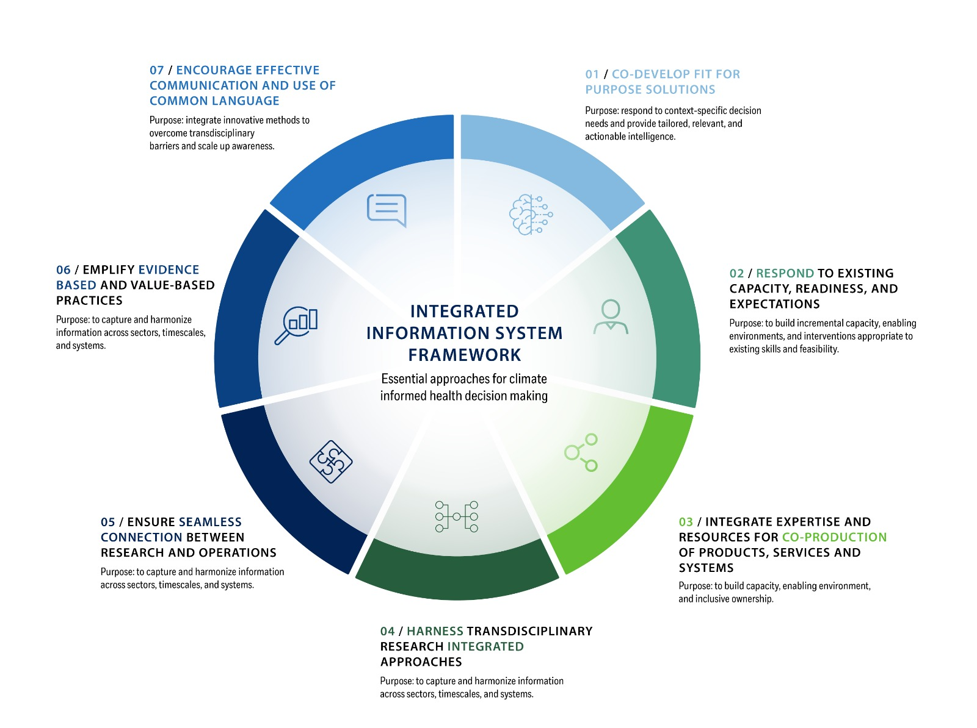
1. المشاركة في إعداد حلول ملائمة للغرض تستجيب لاحتياجات القرارات الخاصة بالسياق وتوفر ذكاء مكيفا وملائما وقابلا للتنفيذ.
2. الاستجابة للقدرة والاستعداد والتوقعات القائمة لبناء قدرات إضافية، وتهيئة بيئات تمكينية، وتدخلات ملائمة للمهارات والجدوىالقائمة.
3. دمج الخبرات والموارد اللازمة للإنتاج المشترك للنواتج والخدمات والنظم لبناء القدرات، والبيئة التمكينية، والملكية الشاملة للجميع.
4. تسخير البحوث متعددة التخصصات والنهج المتكاملة للحصول على المعلومات وتنسيقها عبر القطاعات والنطاقات الزمنية والنظم.
5. ضمان الارتباط المستمر بين البحوث والعمليات لتعزيز القدرة التشغيلية على توقع الأخطار المناخية الوشيكة والمستقبليةوالتصدي لها.
6. وتجسيد الممارسات القائمة على الأدلة والقائمة على القيم لبناء الثقة بين الجهات الفاعلة وكفالة اتباع نهج مؤثرة وجامعة وأخلاقية ومنصفة.
7. تشجيع التواصل والاستخدام الفعالين للغة مشتركة تدمج أساليب مبتكرة للتغلب على العقبات العابرة للتخصصات وزيادة الوعي.

الشكل 2 الإطار المفاهيمي للعلوم والخدماتالمناخية والصحية المتكاملة

الممارسة الجيدة 1: المشاركة في إعداد حلول ملائمة للغرض تستجيب لاحتياجات السياق والقرار المحددة وتوفر ذكاء مكيفا وملائما وقابلا للتنفيذ.
يواجه صنع القرار في قطاع الصحة تحديات متزايدة تتعلق بتقييم وفهم وتصدي طائفة واسعة من المخاطر الراهنة والمستقبلية المتصلة بالمناخ على النتائج الصحية، وتقديم الخدمات الصحية؛ وعمليات النظام الصحي. ولذلك، يجب أن يكون تطوير وتقديم خدمات المناخ والطقس مدفوعين أولا وقبل كل شيء بمسارات القرارات والاحتياجات القائمة والنظر في كيفية زيادة وسد الثغرات المعرفية المحددة من قبل الجهات الفاعلة الصحية.
والطلب على المعلومات المناخية لدعم اتخاذ القرارات في مجال الصحة يتناسب مع الوعي بالمخاطر المناخية والبيئية. والعديد من الجهات الفاعلة في مجال الصحة لا تعلم أيضا نطاق وعمق المعلومات المناخية والجوية والبيئية التي قد تكون متاحة وقد تكون مفيدة. ولوضع أساس مشترك للتفاهم وبناء الثقة اللازم لدعم العمل، يتعين على الجهات الفاعلة المعنية بالصحة والمناخ إقامة حوار منهجي ومستمر يبدأ بالرد على الأسئلة والمشاكل التي يلزم حلها.
وكثيرا ما تكون المخاطر الصحية محلية بدرجة كبيرة ويجب أن تستوعب الخدمات المناخية دقة المعلومات اللازمة لفهم هذه المخاطر والتصدي لها. ويصدق هذا بصفة خاصة فيما يتعلق بالمناطق الحضرية التي لا يوجد فيها تركيزات سكانية فحسب، بل تشهد أيضا مناخات صغيرة تتطلب تحديد أماكن محددة للرصدات والبيانات من أجل إعداد خدمات مناخية مفيدة.

الممارسة الجيدة 2: الاستجابة للقدرة والاستعداد والتوقعات القائمة لبناء قدرات إضافية، وتهيئة بيئات تمكينية، وتدخلات ملائمة للمهارات والجدوى القائمة.
واستكمالا للممارسات الجيدة "الملائمة للغرض"، ينبغي أن تستجيب النظم ل "مستوى جاهزية الشركاء". ويمكن أن يساعد الاهتمام بالتأهب، فيما يتعلق بالأرادة السياسية، والقدرة الفنية، والموارد المالية، على أن تكون المبادرات "مصممة خصيصا للواقع" بشكل أكثر وضوحا. واستنادا إلى العملية الموصوفة في الشكل 4,، أعدت منظمة الصحة العالمية (WHO) والمنظمة (WMO) أداة للمساعدة في تقييم الجاهزية ومواءمة أهداف المشاريع بشكل أكثر واقعية مع القدرات القائمة، والبيئات المؤسسية، والجدوى الفنية، والتوقعات، والجداول الزمنية للقرار. ويجب أن يعكس نجاح الخدمات المناخية وملاءمتها أيضا الاستعداد والقدرات السياقية لتطوير هذه الخدمات واستخدامها وإدامتها.
وتشمل التوقعات أن تكون نواتج المعلومات عالية الجودة، ويمكن الوصول إليها، وموثوقة، وموثوقة، ومستجيبة، ومناسبة التوقيت، ومشروعة. ويقيم التواصل مع هذه التوقعات وتلبيتها الثقة والمساءلة بين الشركاء، ويثمر عن نتائج ناجحة.
الشكل 3 : معايير الجودة المشتركة للبيانات والخدمات المناخية والبيئية والصحية

الممارسة الجيدة 3: دمج الخبرات والموارد اللازمة للإنتاج المشترك للنواتج والخدمات والنظم لبناء القدرات، والبيئة التمكينية، والملكية الشاملة للجميع.
ويدعم هذا الإطار الإنتاج المشترك، أو بشكل أوضح التعاون والشراكة اللازمان لتطوير واستخدام العلوم والخدمات المناخية. وكثيرا ما يكون من الضروري دمج المنظورات والخبرات والمعلومات من مختلف القطاعات والجهات الفاعلة لفهم المخاطر الصحية المعقدة. وإلى جانب الشراكات الأساسية بين الجهات الفاعلة المعنية بالمناخ والصحة كأساس مستدام للإنتاج المشترك، قد يلزم إشراك خبراء قطاعيين آخرين لتحسين فهم ومعالجة الآثار المترابطة بين القطاعات على الصحة. الإنتاج المشترك ضروري لبناء القدرات، وفهم التوقعات بالنسبة للمنتجات والخدمات، وتنمية الثقة والسلطة في أصول المنتج واستخدامه، وتصميم وتطبيقات فعالة مناسبة-للغرض والحفاظ عليها في نهاية المطاف. فالانتاج المشترك يتيح التعلم بالممارسة وزيادة خفة الحركة في التكيف مع الظروف الحقيقية واحتياجات القرارات.

الممارسة الجيدة 4: تسخير البحوث متعددة التخصصات والنهج المتكاملة للحصول على المعلومات وتنسيقها عبر القطاعات والنطاقات الزمنية والنظم.
إن المخاطر والآثار الصحية على تقديم الخدمات الصحية، والناجمة عن تعرض السكان لتغير المناخ والطقس المتطرف والظروف البيئية، تكون معقدة وتفاعلية ومتسلسلة. (انظر الشكل 1). ولا يكفي النظر فقط في جمع المعلومات المناخية والصحية معا. والمخاطر الصحية غالبا ما تكون متسلسلة من قطاعات أخرى مثل المياه أو الزراعة أو البنية التحتية، مما يتطلب اتباع نهج متعدد التخصصات. وتشكل البحوث المتعددة التخصصات والتعاون المتعدد القطاعات جزءا لا يتجزأ من نظم المعلومات المناخية والصحية.
والبيانات والمعلومات المستمدة من مصادر وقطاعات متعددة ضرورية لفهم طبيعة وديناميات المخاطر والفرص الصحية. وهذا يعني أن شركاء وقطاعات متعددة من المرجح أن تكون ملائمة وتشارك في الخدمات المناخية لأغراض الصحة. ومن المرجح أن تتناول البيانات والمنظورات نطاقات زمنية ونطاقات جغرافية متعددة. وستساعد الجهود الرامية إلى تفتيت الصوامع التأديبية في إنشاء نظم معلومات أكثر كفاءة ووجيهة. واستخدام نهج متكاملة من قبيل نظام الإنذار المبكر بالأخطار المتعددة (OneHealth) وصحة الكوكب وإدارة مخاطر جميع المخاطر هي وسائل لتشجيع هذا النوع من التكامل.
ويجب استخدام آليات متكاملة ومختلطة لجمع المعارف المتاحة واستخدامها للاستفادة من العلوم والذكاء والقدرة المشتركة للعديد من القطاعات والجهات الفاعلة ذات الصلة. وقد تكون المنتجات والخدمات القائمة لقطاعات أخرى، من قبيل المياه أو الزراعة، مفيدة للغاية ومفيدة للشركاء في مجال الصحة.
وينطوي التكامل أيضا على الشمولية. ومنظورات المواطنين المختلفين (نوع الجنس، والإثنية، والإعاقة، والعمر، إلخ)، والأعمال التجارية، والأوساط الأكاديمية، والحكومات، والوكالات غير الحكومية، يمكن أن تكون كلها مدخلات قيمة لفهم مشكلة ومعالجتها.

الممارسة الجيدة 5: ضمان الارتباط السلس بين البحوث والعمليات لتعزيز القدرة التشغيلية على التصدي للأخطار المناخية الوشيكة الحدوث والمستقبلية.
ولا تزال نقاط انطلاق تعاون الدوائر الصحية مع المعلومات المناخية والجوية والبيئية والاستفادة منها تحليلية بطبيعتها، إزاء الأسس القوية في البحوث ومنصات البيانات والمعلومات المتكاملة لمراقبة المخاطر.
وقطاع الصحة مجال قائم على الأدلة يستند بشدة إلى عمليات قوية تهدف إلى تحقيق نتائج بحث وتقييم موثوقة. ولذلك، تخضع مدخلات المعلومات الواردة من خارج قطاع الصحة أيضا لتدقيق مماثل ومعايير لجودة البيانات، مثل المعايير المبينة في الشكل 3.
ويجب أن تبدأ الخدمات المناخية التشغيلية ببحوث أساسية وميكانيكية قوية. يؤدي التقييم المستمر لاتخاذ القرارات القائمة على الأدلة والممارسة دورا حاسما في السياسات والممارسات الصحية. ينبغي أن يكون التقييم والاستعراض التكراريين والمنتظمين لمصادر البيانات، ومعلومات المراقبة، والأدوات، والتطبيقات شائعين وأن تعطى الأولوية له. يوصى بشدة باتباع نهج متكامل من العلوم إلى الخدمات أو البحوث إلى العمليات. ويتوافق نهج المنظمة (WMO) من العلوم إلى الخدمات بقوة مع هذا المبدأ.
ولوضع هذا الإطار موضع التنفيذ، يوصى بإنشاء نظام تشغيلي تمكيني للخدمات المناخية لأغراض الصحة لدعم الجهات الفاعلة في مجال الصحة بشكل أكثر شمولية لفهم المخاطر والفرص المناخية والتصدي لها.
ويرد وصف تفصيلي لنظام التشغيل هذا، أو العملية، مع أمثلة واردة في مطبوع المنظمة (WHO) والمنظمة (WMO) لعام 2018، الخدمات المناخية من أجل الصحة: أساسيات ودراسات حالة لتحسين اتخاذ القرارات في مجال الصحة العامة في مناخجديد.
استنادا إلى تقييم مجموعة واسعة من الممارسات الحالية، يشمل نظام التشغيل الفعال ستة مكونات أو خطوات تكرارية أساسية، يمكن فيها تنفيذ نهج الممارسات الجيدة (انظر الشكل 4):
● بناء بيئة تمكينية
● تطوير القدرات
● البحث
● بحوث المنتجات وتطويرها
● تطبيق
● التقييم
ويكمل نظام التشغيل هذا عملية دورة القيمة والعلوم إلى الخدمات الخاصة بالمنظمة (WMO) من منظور المستخدمين. وقد أعدت المنظمة (WHO) والمنظمة (WMO) أداة للخدمات المناخية لتقييم الجاهزية الصحية للمساعدة في تحديد احتياجات القرارات والتوقعات والمسائل السياقية لتوجيه المشاركة والتطوير المشترك الملائمين.
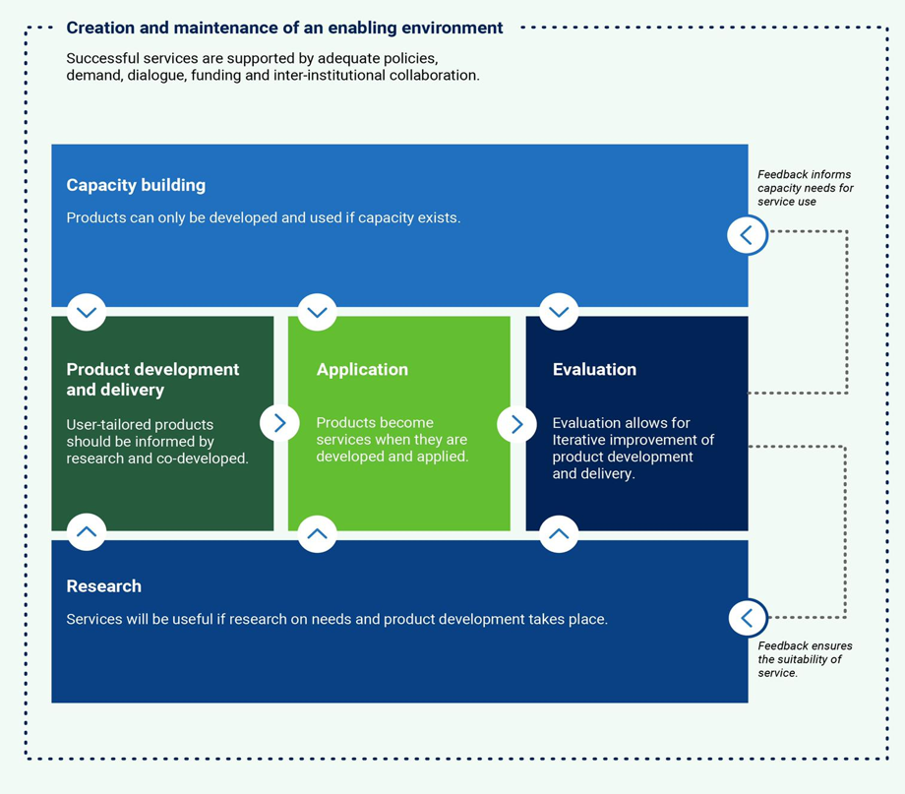
الشكل 4 : عملية التطوير المشترك للخدمات المناخية في مجال الصحة (WHO/WMO 2019)

الممارسة الجيدة 6: وتجسيد الممارسات القائمة على الأدلة والقائمة على القيم لبناء الثقة بين الجهات الفاعلة وكفالة اتباع نهج مؤثرة وجامعة وأخلاقية ومنصفة.
ولا يستند قطاع الصحة إلى ممارسات اتخاذ القرارات المستندة إلى أدلة فحسب، بل إنه يحدد بقوة أيضا من خلال المواثيق والاعتبارات الأخلاقية المتمثلة في "عدم الإضرار"، و"حماية الفئات الأكثر ضعفا"، و"تحديد أولويات الإجراءات التي ستوفر أكبر الأثر"، وما إلى ذلك.
ويؤدي تقييم الرعاية الصحية والخدمات الصحية بشكل أخلاقي وعادل وفعال دورا حاسما. ومن ثم، يصبح تعزيز أدوات اتخاذ القرارات الخاصة بالصحة بالمعلومات المناخية والمتعددة القطاعات يخضع أيضا لهذه المعايير والممارسات. تقييمات لمراقبة وتوضيح قيمة وأثر العمل التعاوني، وتقدير ما إذا كانت العملية والنتائج تستوفي المعايير المتوقعة (الشكل 3) يمكن أن تتيح فرصا للنظر فيما إذا كانت الإجراءات أخلاقية بما فيه الكفاية وشاملة للجميع ومنصفة. ومن الأمور ذات الأهمية الخاصة اعتبارات القضايا التالية: عدم اليقين، والأخلاقيات، والإنصاف، وفائدة الإجراءات من حيث التكلفة.
(أ) عدم اليقين؛
وفي تخصص علم المناخ والأوبئة، توجد حالات عدم اكتمال المعرفة التي يمكن أن تنتج عن نقص في المعلومات أو عن عدم الاتفاق على ما هو معروف أو حتى على ما يمكن معرفته. وقد يكون لعدم اليقين أنواع كثيرة من المصادر، بدءا من عدم الدقة في البيانات إلى المفاهيم أو المصطلحات المحددة بشكل غامض، أو الفهم غير الكامل للعمليات الحرجة، أو الإسقاطات غير المؤكدة للسلوك البشري. ويؤدي تراكب أوجه عدم التيقن في علم المناخ والأوبئة إلى تفاقم أوجه عدم اليقين التي يلزم بالتالي تمثيلها بمقاييس كمية (مثل دالة كثافة الاحتمالات) أو بيانات نوعية (مثلا تعكس حكم فريق من الخبراء). شفافية جودة البيانات وعدم اليقين أمر بالغ الأهمية لإعداد خدمات فعالة وجديرة بالثقة. ويمكن تعزيز الشراكات من خلال احترام ومعالجة المتطلبات من المعلومات والبيانات وفقا للمعايير المفصلة والمقاسة من خلال التقييمات.
(ب) الأخلاقيات والتكافؤ وال الشمولية؛
وتتطلب المعايير المهنية والأخلاقية، والأدوات القانونية والتنظيمية المطبقة على قطاع الصحة، من المهنيين الصحيين اتباع نهج صارمة لجمع واستخدام أفضل المعلومات المتاحة لصنع القرارات المتعلقة بالصحة العامة. وهذا ينطبق بقوة على استخدام الخدمات المناخية والتغطية العادلة للبيانات، بما في ذلك البيانات المناخية الكافية والمناسبة المتاحة لأكثر السكان تضررا بتغير المناخ.
كما أن توفير خدمات مناخية أخلاقية تعزز الوصول العادل إلى المعلومات أمر هام أيضا إذا كان للاستثمارات أن تفيد السكان المستهدفين والضعفاء. الاعتراف بالعوامل التي تؤثر على هشاشة الأوضاع الاجتماعية والقدرة على التصرف بناء على المعلومات المتاحة، مثل نوع الجنس,، والعمر، والانتماء الإثني، والدين، والإعاقة، ومحو الأمية، والوصول إلى وسائط الإعلام، واللغات المحلية، وسهولة الترجمة الشفوية. فهم واحترام تحديد الأولويات واستهداف المنتجات أو الخدمات لتحقيق أكبر أثر على الصحة العامة. احترام القرارات المتعلقة بتحسين الموارد إلى أقصى حد، حيثما لا تكون الخدمات المناخية هي أكثر الطرق فائدة أو فعالية من حيث التكلفة لإنقاذ الأرواح.
(ج) التكاليف والفوائد؛
ومن الأهمية بمكان فهم واحترام تحديد أولويات المنتجات أو الخدمات واستهدافها لتحقيق أكبر أثر على الصحة العامة. وحتى عندما يكون إعداد خدمة مناخية ممكنا، قد لا يكون من المستصوب لأن تدخلات أخرى قد تكون أكثر فعالية من حيث التكلفة-ومناسبة التوقيت وملائمة للقرار لحماية الأرواح وإنقاذها. وثمة تكاليف متأصلة للتعاون من حيث الموارد البشرية والفنية/ المالية على حد سواء. وسيتعين أن تظهر النتيجة الصافية للتعاون القيمة بالنسبة لهذه التكاليف إذا كان من الضروري الإبقاء عليها مع مرور الوقت. وفي بعض الحالات، قد لا يكون إعداد خدمة مناخية هو الخيار الأكثر فعالية من حيث التكلفة-لمعالجة شاغل يتعلق بالصحة العامة. فعمليات التعاون غير الرسمية تنطوي على خطر النشاط دون تحقيق الأهداف لأن الشرعية والسلطة ومسائل المسؤولية قد لا يتم التوصل لها على النحو الجلي في بيئة رسمية. ومن ثم، فإن التركيز على مشكلة تحديد مسار واضح إلى أدنى منتج مجد يمكن أن يستند إليه يمكن أن يضمن أن وقت وجهد التعاون جديران بالاهتمام.

الممارسة الجيدة 7: ضمان التواصل والاستخدام الفعالين للغة مشتركة للتغلب على الحواجز اللغوية العابرة للتخصصات والتوعية.
ويتطلب الاتصال عبر القطاعات اهتماما خاصا لأنه إما يمكن أن ييسر أو يعوق نجاح التعاون وبناءالثقة عبر التخصصات. ومن اللازم فهم عقبات الاتصال بين الدوائر المناخية والصحية وتحديد الحلول. والتفاعل المستمر والمنتظم بين الجهات الفاعلة في مجال المناخ والصحة أمر بالغ الأهمية لتحديد استخدام المفردات والمصطلحات المشتركة وكفالة الفهم المتبادل. ويتعين على الجهات الفاعلة في مجال الأرصاد الجوية والمناخ ضمان الإبلاغ الواضح والمناسب بأوجه عدم اليقين، ووصف البيانات الشرحية، والتعاريف لتعزيز ترجمة علوم وخدمات المناخ إلى ممارسة صحية.
ويؤدي العاملون في مجال المناخ والصحة دورا رئيسيا في إبلاغ الجمهور بالمخاطر الصحية، فضلا عن تبادل المعارف والتعلم بين النظراء. وتوفر وظيفتها ومسؤولياتها المجتمعية، بصفتها جهات فاعلة رائدة في التواصل مع المناخ والصحة، فرصة مؤثرة لزيادة الوعي. ومن اللازم أن تكون مكونات الاتصال مصممة وفقا لأهداف الاتصال والجماهير نظرا لأن احتياجات الاتصال قد تختلف داخل الدوائر المناخية والصحية، وبين المجتمعات المحلية، والتواصل مع الجماهير الأخرى. ويتعين إدراج مجموعات السكان الضعفاء ومعالجتها كجزء من إستراتيجيات التواصل.
ومن اللازم أن تتبع استراتيجيات الاتصالات نهجا معمما يستند إلى سرد واضح يسلط الضوء على القيمة المضافة لتقديم علم المناخ لتحقيق نتائج صحية. ومن اللازم مواصلة استكشاف حلول وأدوات التواصل المبتكرة والخلاقة (مثل بوابة ClimaHealth.info بين المنظمة (WHO) والمنظمة (WMO)) من أجل توسيع نطاق استيعاب المعلومات ذات الصلة. وينبغي أن يكون الاتصال العلمي واضحا وبسيطا باستخدام أساليب تصوير البيانات لتصفح المعلومات المعقدة وضمان ترجمة العلوم إلى خدمات وسياسات الخدمات.

الاستنتاجات
ولا غنى عن النهج المتكاملة للتشارك في إعداد وتقديم المعلومات المناخية والبيئية لقطاع الصحة. ويقترن التغير السريع في البيئة والسياقات الدينامية للمخاطر الصحية بالنظم الإيكولوجية الاجتماعية المتعادلة في التعقيد التي يواجهها صانعو القرارات، والتحديات والسياقات المحلية، والقدرات المختلفة، والأبعاد الاجتماعية. ويمكن أن يشجع استخدام هذه الممارسات الجيدة على تعزيز التكامل بين علم المناخ والصحة التطبيقيين وتكامل الخدمات مع التغير التحولي في العلاقة بين المناخ والبيئة والصحة. وتوثيق عمليات العلوم والسياسات والتكامل المستدام للعلوم والممارسات المناخية والبيئية والصحية يمكن أن يمكنا المجتمعات المحلية والنظم الصحية من التنبؤ بشكل أفضل بتغير المناخ والطقس المتطرف والتهديدات البيئية والتأهب له والتصدي له بشكل مستمر.
_______________

Shumake - Guillemot J، Fernandez-Montoya L، محررون. الخدمات المناخية من أجل الصحة: تحسين الصحة العامة صنع القرار في مناخ جديد. جنيف: منظمة الصحة العالمية والمنظمة العالمية للأرصاد الجوية، 2019.
من. 2019. https://www.who.int/publications/i/item/9789240012226توجيهات منظمة الصحة العالمية بشأن مرافق الرعاية الصحية القادرة على الصمود في مواجهة المناخ والمستدامة بيئيا.
(EC-70 4.3 INF) تقدم المنظمة (WMO) في دعم الصحة العالمية. المشاورات الإقليمية بين HEA والفريق SG (2022).
أداة التأهب الصحي للخدمات المناخية التي تقدمها المنظمة (WHO) والمنظمة (WMO ). 2019
أداة التأهب الصحي للخدمات المناخية التي تقدمها المنظمة (WHO) والمنظمة (WMO ). 2019
Adams, P., Hewitson, B., Vaughan, C., Wilby, R., Zebiak, S., Eitland, E., Secretariat, W., 2015. الدعوة إلى إطار أخلاقي للخدمات المناخية. نشرة المنظمة (WMO) 64، 54-51.
Gumucio, T., Hansen, J., Huyer, S., Van Huysen, T., 2020. الخدمات المناخية الريفية المراعية للبعد الجنساني: استعراض للمؤلفات. المناخ والتنمية 12، 254-241.

